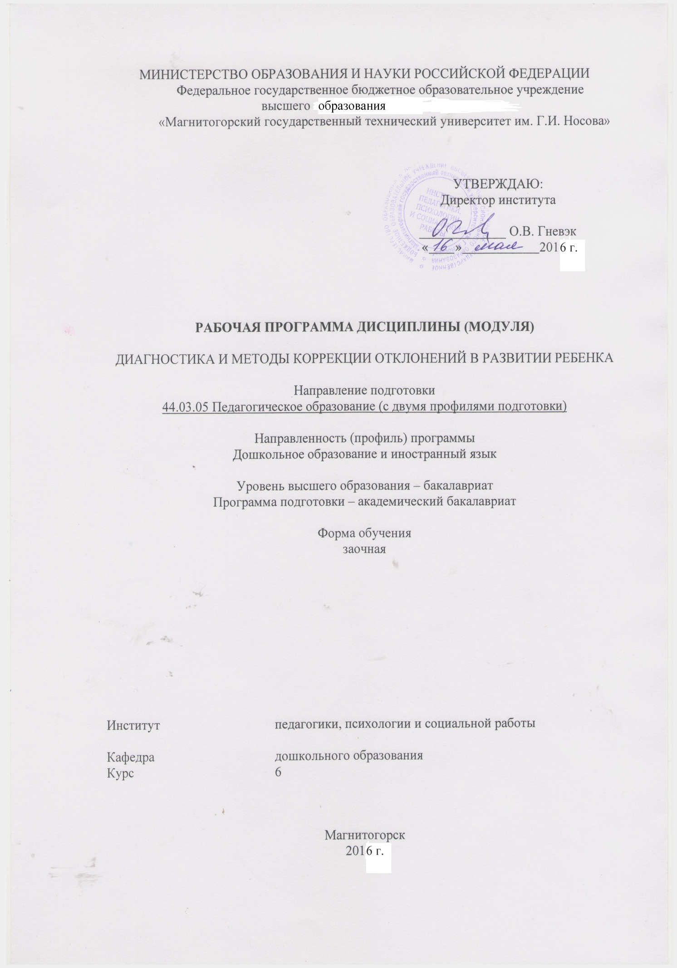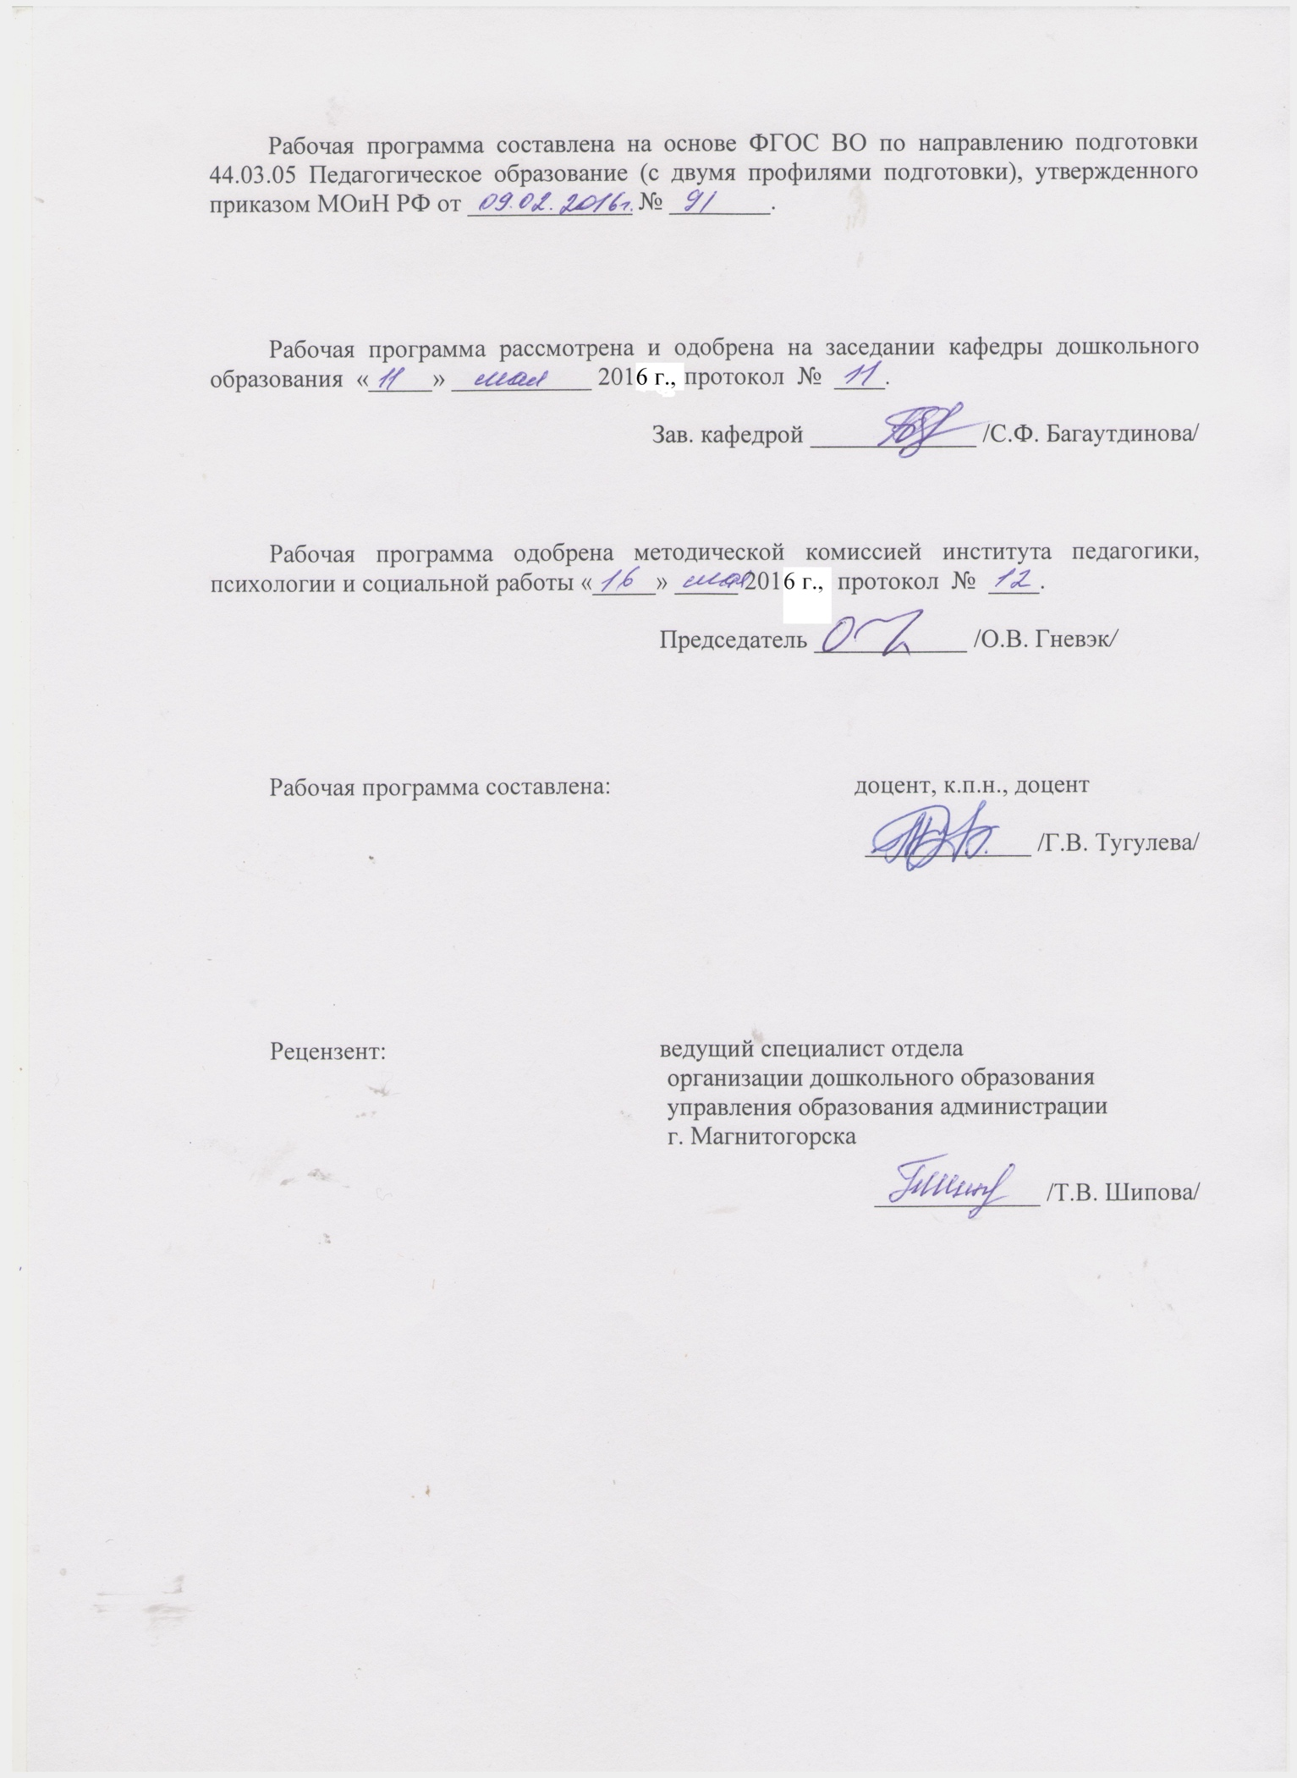

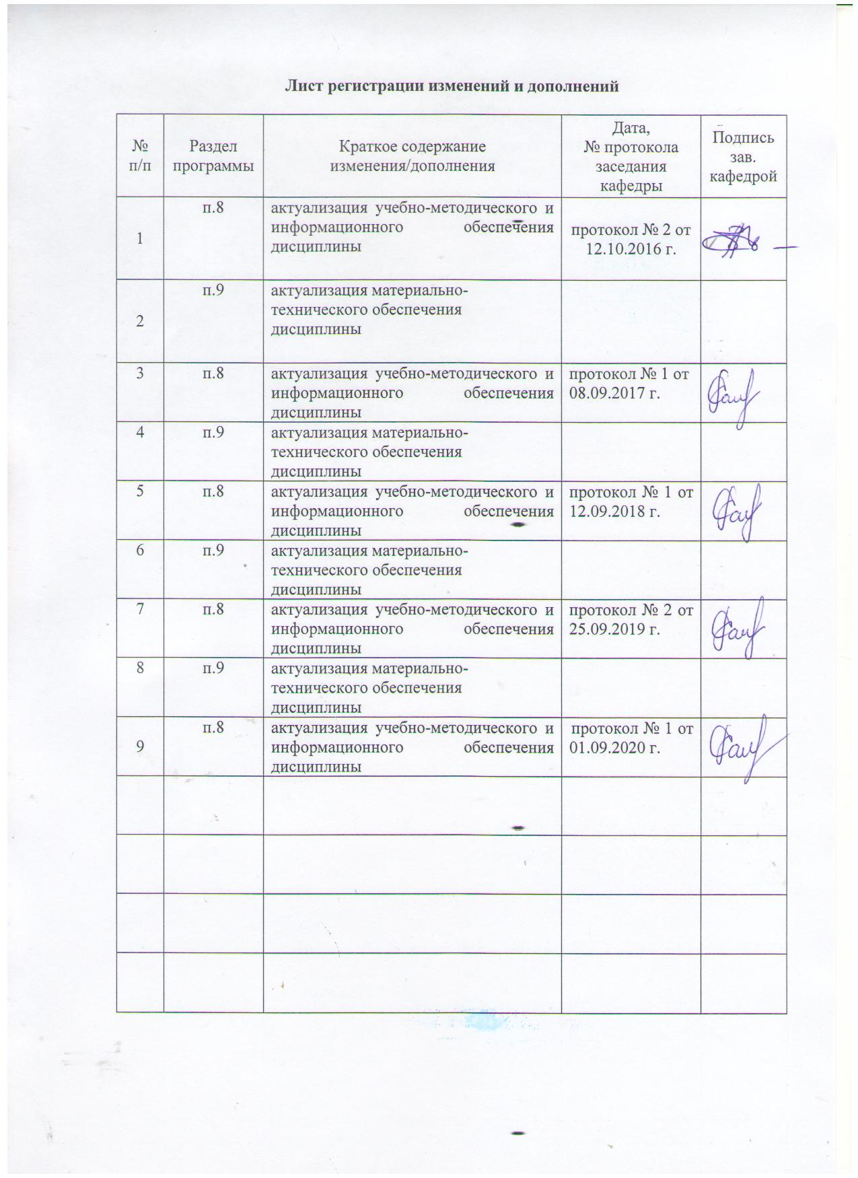

**1 Цели освоения дисциплины**

Целями освоения дисциплины «Диагностика и методы коррекции отклонения в развитии ребенка» является: становление профессиональной компетентности бакалавра посредством формирования знаний в области психологической и педагогической коррекции развития проблемных детей.

**2 Место дисциплины в структуре образовательной программы подготовки бакалавра**

Дисциплина «Диагностика и методы коррекции отклонения в развитии ребенка» входит в вариативную часть дисциплин по выбору блока 1 образовательной программы Б1.В.ДВ.15.02.

Для изучения дисциплины необходимы знания (умения, владения), сформированные в результате изучения предшествующих дисциплин: Психология, Детская психология, Взаимодействие с семьями детей дошкольного возраста, Дошкольная педагогика, Детская практическая психология.

Знания (умения, владения), полученные при изучении данной дисциплины будут необходимы в дальнейшем при выполнении: Актуальные проблемы дошкольного образования, Социальное развитие дошкольников, Психолого-педагогические основы взаимодействия дошкольников, Производственная практика - научно-исследовательская работа, Проектная деятельность в дошкольном образовании.

# 3 Компетенции обучающегося, формируемые в результате освоения дисциплины и планируемые результаты обучения

В результате освоения дисциплины «Диагностика и методы коррекции отклонения в развитии ребенка» обучающийся должен обладать следующими компетенциями:

| Структурный элемент  компетенции | | Уровень освоения компетенций |
| --- | --- | --- |
| ОПК-2: способностью осуществлять обучение, воспитание и развитие с учетом социальных, возрастных, психофизических и индивидуальных особенностей, в том числе особых образовательных потребностей обучающихся | | |
| Знать | | - основные определения и понятия детской психологии;  общие и специфические закономерности и индивидуальные особенности психического и психофизиологического развития детей дошкольного и младшего школьного возраста;  психологические особенности обучающихся с осбыми образовательных потребностей;  особенности регуляции поведения и деятельности человека на возрастных ступенях детства. |
| Уметь: | | - самостоятельно анализировать индивидуальные проблемы психического и психофизиологического развития, регуляции поведения и деятельности человека на различных возрастных ступенях детства;  - анализировать психическую норму и патологию в контексте педагогической деятельности |
| Владеть: | | - практическими навыками использования знаний в области детской психологии на других дисциплинах и на учебной практике;  - технологией консультирования и просвещения по проблемам индивидуального психического и психофизиологического развития и способах регуляции поведения детей на различных возрастных ступенях. |
| ПК-2: способностью использовать современные методы и технологии обучения и диагностики | |
| Знать | - методологические основы обучения и диагностики особенностей развития детей детей в период детства;  - современные технологии обучения детей дошкольного возраста;  - современные технологии диагностики развития различных сторон личности дошкольника |
| Уметь | - самостоятельно подбирать показатели, диагностический инструментарий в соответствии с возрастом детей;  - интерпретировать результаты диагностики развития, общения, деятельности детей разных возрастов;  - творчески подойти к разработке перспективы развития и путей оптимизации методов диагностики развития, общения, деятельности детей разных возрастов |
| Владеть | - технологиями диагностики развития психической, личностной и коммуникативной сфер детей разных возрастов;   * способами оценивания значимости и практической пригодности полученных результатов; * основными методами исследования в области детской психологии, практическими умениями и навыками их использования; * способами совершенствования профессиональных знаний и умений путем использования возможностей информационной среды. |
| ОПК-3: готовностью к психолого-педагогическому сопровождению учебно-воспитательного процесса | |
| Знать | * основные определения и понятия детской практической психологии, индивидуальных особенностей дошкольников; * методологические основы психолого-педагогического сопровождения учебно-воспитательного процесса детей дошкольного возраста;   - принципы, модели и технологии психолого-педагогического сопровождения образовательного процесса в период детства |
| Уметь | - планировать и осуществлять работу по психолого-педагогическому сопровождению учебно-воспитательного процесса в ДОО  - самостоятельно организовать взаимодействие педагогов и специалистов по психолого-педагогическому сопровождению учебно-воспитательного процесса дошкольников и младших школьников |
| Владеть | - Современными технологиями психолого-педагогического сопровождения учебно-воспитательного процесса дошкольников и младших школьников |

# 4 Структура и содержание дисциплины

Общая трудоемкость дисциплины составляет _3_ зачетных единиц __108__ акад. часов, в том числе:

– контактная работа – __10,7__ акад. часов:

– аудиторная – __10__ акад. часов;

– внеаудиторная – __0,7___ акад. часов

– самостоятельная работа – __93,4___ акад. часов;

– подготовка к зачету – _3,9_ акад. часа

| Раздел/ тема  дисциплины | курс | Аудиторная  контактная работа  (в акад. часах) | | | Самостоятельная работа (в акад. часах) | Вид самостоятельной  работы | Форма текущего контроля успеваемости и  промежуточной аттестации | Код и  структурный  элемент  компетенции |
| --- | --- | --- | --- | --- | --- | --- | --- | --- |
| лекции | лаборат.  занятия | практич. занятия |
| Раздел 1. Методы диагностики нарушений и отклонений в развитии ребенка дошкольного возраста. | 6 | 1 | 2 |  |  | Самостоятельное изучение учебной и научной литературы |  | ПК 2-з  ОПК-2, 3 -з |
| **Итого по разделу** |  | **1** | **2** |  | **30** |  | **Индивидуальное письменное задание** |  |
| Раздел 2. Технологии психологической коррекции. | 6 | 2 | 2 |  |  | Практическая работа |  | ОПК- 2,3-зу  ПК 2-зу |
| **Итого по разделу** |  | **2** | **2** |  | **34** |  | **Индивидуальное письменное задание** |  |
| Раздел 3. Методы педагогической коррекции состояний, поведения личности дошкольника с нарушениями и отклонениями в развитии. |  | 1 |  | 2 | 29,4 | Самостоятельное изучение учебной и научной литературы. Практическая работа |  | ПК 2-зув  ОПК- 2-зув  ОПК- 3-зув |
| **Итого по разделу** |  | **1** |  | **2** | **29,4** |  | **Индивидуальное письменное задание** |  |
| **Итого по курсу** | **6** | **4** | **4** | **2** | **93,4** | **Контрольная работа** |  |  |
| **Итого по дисциплине** |  | **4** | **4** | **2** | **93,4** |  | **Промежуточная аттестация (зачёт)** |  |

# 5. Образовательные и информационные технологии

В рамках дисциплины «Диагностика и методы коррекции отклонения в развитии ребенка» планируется проведение традиционных и нетрадиционных лекционных и практических занятий. Традиционные занятия: информационная лекция, беседа по заранее определенным вопросам, выступления студентов по плану семинарского занятия. Нетрадиционные: проблемные лекции и семинары-практикумы, семинар по решению профессиональных задач.

**6. Учебно-методическое обеспечение самостоятельной работы обучающихся**

По дисциплине «Диагностика и методы коррекции отклонения в развитии ребенка»предусмотрена аудиторная и внеаудиторная самостоятельная работа обучающихся. Аудиторная работа предполагает выполнение письменных заданий. Внеаудиторная самостоятельная работа обучающихся осуществляется в виде изучения литературы по соответствующему разделу с проработкой материала; выполнения письменных заданий, тестов самопроверки и написания контрольной работы.

| Раздел / тема  дисциплины | Вид самостоятельной  работы | Кол-во  часов | Формы контроля |
| --- | --- | --- | --- |
| Раздел 1. Методы диагностики нарушений и отклонений в развитии ребенка дошкольного возраста. | Подготовить глоссарий основных понятий дисциплины  Заполнить таблицу «Характеристика методов психологической диагностики развития ребенка дошкольного возраста»:  Охарактеризовать методы психологической диагностики отклонений в развитии ребенка для изучения когнитивной сферы дошкольника.  Охарактеризовать методы психологической диагностики отклонений в развитии ребенка для изучения эмоционально-волевой сферы дошкольника. | 30 | Оценка письменного материала |
| Раздел 2. Технологии психологической коррекции. | Дать развернутую характеристику технологии по выбору (сказкотерапия, Арт-терапия, музыкотерапия, куклотерапия пальчиковой терапии, песочной терапии).  Составить на основе карты психологического обследования программу коррекционной работы с ребенком. | *34* | Оценка письменного материала |
| Раздел 3. Методы педагогической коррекции состояний, поведения личности дошкольника с нарушениями и отклонениями в развитии. | Подготовить доклад «Методы педагогической диагностики отклонений в развитии дошкольников». (на выбор) | *29,4* | Устный опрос |
| **Итого по дисциплине** |  | **93,4** | **Зачёт** |

***Примерные аудиторные практические работы (АПР) и лабораторные работы (ЛР):***

***АПР №1*** Типология методов психодиагностики.

*План:*

1. Малоформализованные методы психодиагностики, используемые для изучения ребенка дошкольного возраста.
2. Метод наблюдения в процессе психологического обследования.
3. Метод беседы с родителями. Метод беседы с ребенком.

**ЛР № 1:**

Составление психолого – педагогической какрты ребенка с отклонениями в развитии.

*Литература:*

1. Бабунова Е. С. Психолого-педагогическая диагностика [Электронный ресурс] : практикум / Е. С. Бабунова ; МГТУ. - Магнитогорск : МГТУ, 2016. - 1 электрон. опт. диск (CD-ROM). - Режим доступа: <https://magtu.informsystema.ru/uploader/fileUpload?name=2352.pdf&show=dcatalogues/1/1129999/2352.pdf&view=true>. - Макрообъект.
2. Тугулева Г. В. Основы специальной педагогики и психологии [Электронный ресурс] : учебное пособие / Г. В. Тугулева, Л. А. Яковлева ; МГТУ. - Магнитогорск : МГТУ, 2017. - 1 электрон. опт. диск (CD-ROM). - Режим доступа: <https://magtu.informsystema.ru/uploader/fileUpload?name=2876.pdf&show=dcatalogues/1/1134084/2876.pdf&view=true>. - Макрообъект.
3. Тугулева Г. В. Детская практическая психология [Электронный ресурс] : учебное пособие / Г. В. Тугулева ; МГТУ. - Магнитогорск : МГТУ, 2017. - 1 электрон. опт. диск (CD-ROM). - Режим доступа: <https://magtu.informsystema.ru/uploader/fileUpload?name=3405.pdf&show=dcatalogues/1/1139691/3405.pdf&view=true>. - Макрообъект. - ISBN 978-5-9967-1035-5.

**ЛР № 2:**

1. Диагностика когнитивной сферы детей дошкольного возраста.
2. Диагностика эмоционально – волевой сферы ребенка.
3. Психодиагностический методы изучения личности дошкольника.

*Литература:*

1. Бабунова Е. С. Психолого-педагогическая диагностика [Электронный ресурс] : практикум / Е. С. Бабунова ; МГТУ. - Магнитогорск : МГТУ, 2016. - 1 электрон. опт. диск (CD-ROM). - Режим доступа: <https://magtu.informsystema.ru/uploader/fileUpload?name=2352.pdf&show=dcatalogues/1/1129999/2352.pdf&view=true>. - Макрообъект.
2. Тугулева Г. В. Детская практическая психология [Электронный ресурс] : учебное пособие / Г. В. Тугулева ; МГТУ. - Магнитогорск : МГТУ, 2017. - 1 электрон. опт. диск (CD-ROM). - Режим доступа: <https://magtu.informsystema.ru/uploader/fileUpload?name=3405.pdf&show=dcatalogues/1/1139691/3405.pdf&view=true>. - Макрообъект. - ISBN 978-5-9967-1035-5.
3. <http://psylab.info/Категория:Методики> – Энциклопедия психодиагностики

***АПР №* 2.** Технологии телесно – ориентированной терапии.

*План:*

1. Характеристика телесно – ориентированной терапии.
2. Теоретическая основа технологии.
3. Методы телесно – ориентированной терапии.

**ЛР № 3:**

Тренинг мышечной релаксации.

Упражнения А. Лоуэна.

*Литература:*

1. Неретина Т. Г. Нетрадиционные методы коррекции нарушений [Электронный ресурс] : учебное пособие / Т. Г. Неретина ; МГТУ. - Магнитогорск : МГТУ, 2015. - 1 электрон. опт. диск (CD-ROM). - Режим доступа: <https://magtu.informsystema.ru/uploader/fileUpload?name=1198.pdf&show=dcatalogues/1/1121307/1198.pdf&view=true>. - Макрообъект.
2. Тугулева Г. В. Детская практическая психология [Электронный ресурс] : учебное пособие / Г. В. Тугулева ; МГТУ. - Магнитогорск : МГТУ, 2017. - 1 электрон. опт. диск (CD-ROM). - Режим доступа: <https://magtu.informsystema.ru/uploader/fileUpload?name=3405.pdf&show=dcatalogues/1/1139691/3405.pdf&view=true>. - Макрообъект. - ISBN 978-5-9967-1035-5.

***АПР №* 3.** Технологии игротерапии в работе с детьми дошкольного возраста.

*План:*

1. Понятие игротерапии.
2. Технология игротерапии Г.Л. Лэндрет.
3. Технология директивной игротерапии.
4. Технология недирективной игротирапии В. Экслайн.
5. Технология игровой этнотерапии.

*Литература:*

1. Неретина Т. Г. Нетрадиционные методы коррекции нарушений [Электронный ресурс] : учебное пособие / Т. Г. Неретина ; МГТУ. - Магнитогорск : МГТУ, 2015. - 1 электрон. опт. диск (CD-ROM). - Режим доступа: <https://magtu.informsystema.ru/uploader/fileUpload?name=1198.pdf&show=dcatalogues/1/1121307/1198.pdf&view=true>. - Макрообъект.
2. Осипова, А.А. Общая психокоррекция. Учебное пособие / А.А. Осипова. – М.: Сфера, 2002 - 510 с. - Режим доступа: <http://www.pedlib.ru/Books/2/0171/index.shtml?from_page=1>
3. Тугулева Г. В. Детская практическая психология [Электронный ресурс] : учебное пособие / Г. В. Тугулева ; МГТУ. - Магнитогорск : МГТУ, 2017. - 1 электрон. опт. диск (CD-ROM). - Режим доступа: <https://magtu.informsystema.ru/uploader/fileUpload?name=3405.pdf&show=dcatalogues/1/1139691/3405.pdf&view=true>. - Макрообъект. - ISBN 978-5-9967-1035-5.

**ЛР № 4:**

1. Технологии арттерапии.
2. ТехнологияСказкотерапии.
3. Технология рисуночное терапии.
4. Технология куклотерапии.
5. Технология «ДИАРТЭК».
6. Технология музыкотерапии.
7. Технология танцевальной терапии.

*Литература:*

1. Неретина Т. Г. Коррекционная педагогика [Электронный ресурс] : учебное пособие / Т. Г. Неретина ; МГТУ. - Магнитогорск : МГТУ, 2017. - 1 электрон. опт. диск (CD-ROM). - Режим доступа: <https://magtu.informsystema.ru/uploader/fileUpload?name=3411.pdf&show=dcatalogues/1/1139785/3411.pdf&view=true>. - Макрообъект. - ISBN 978-5-9967-0991-5.
2. Тугулева Г. В. Детская практическая психология [Электронный ресурс] : учебное пособие / Г. В. Тугулева ; МГТУ. - Магнитогорск : МГТУ, 2017. - 1 электрон. опт. диск (CD-ROM). - Режим доступа: <https://magtu.informsystema.ru/uploader/fileUpload?name=3405.pdf&show=dcatalogues/1/1139691/3405.pdf&view=true>. - Макрообъект. - ISBN 978-5-9967-1035-5.

**ЛР № 5:**

Технологии психокоррекции детей с различными отклонениями в развитии.

1. Технология пальчиковой терапии.
2. Технология песочной терапии.
3. Тренинг по релаксации.
4. Технология групповой психотерапии.

***АПР №* 4.** Коррекционно-развивающая работа с детьми дошкольного возраста

*План:*

1. Задачи коррекционной и развивающей работы с детьми с отклонениями в развитии.
2. Методы коррекции отклоняющегося поведения дошкольника.

*Литература:*

1. Неретина Т. Г. Нетрадиционные методы коррекции нарушений [Электронный ресурс] : учебное пособие / Т. Г. Неретина ; МГТУ. - Магнитогорск : МГТУ, 2015. - 1 электрон. опт. диск (CD-ROM). - Режим доступа: <https://magtu.informsystema.ru/uploader/fileUpload?name=1198.pdf&show=dcatalogues/1/1121307/1198.pdf&view=true>. - Макрообъект.
2. Тугулева Г. В. Детская практическая психология [Электронный ресурс] : учебное пособие / Г. В. Тугулева ; МГТУ. - Магнитогорск : МГТУ, 2017. - 1 электрон. опт. диск (CD-ROM). - Режим доступа: <https://magtu.informsystema.ru/uploader/fileUpload?name=3405.pdf&show=dcatalogues/1/1139691/3405.pdf&view=true>. - Макрообъект. - ISBN 978-5-9967-1035-5.

**ЛР № 6:**

Составление коррекционно-развивающих программ, направленных на:

1. Коррекция импульсивности.
2. Коррекция агрессивного поведения детей.
3. Коррекция детского негативизма.
4. Методы коррекции детской застенчивости.
5. Коррекция страхов дошкольников.
6. Коррекция невротических состояний.

*Литература:*

1. Неретина Т. Г. Коррекционная педагогика [Электронный ресурс] : учебное пособие / Т. Г. Неретина ; МГТУ. - Магнитогорск : МГТУ, 2017. - 1 электрон. опт. диск (CD-ROM). - Режим доступа: <https://magtu.informsystema.ru/uploader/fileUpload?name=3411.pdf&show=dcatalogues/1/1139785/3411.pdf&view=true>. - Макрообъект. - ISBN 978-5-9967-0991-5.
2. Неретина Т. Г. Нетрадиционные методы коррекции нарушений [Электронный ресурс] : учебное пособие / Т. Г. Неретина ; МГТУ. - Магнитогорск : МГТУ, 2015. - 1 электрон. опт. диск (CD-ROM). - Режим доступа: <https://magtu.informsystema.ru/uploader/fileUpload?name=1198.pdf&show=dcatalogues/1/1121307/1198.pdf&view=true>. - Макрообъект.
3. Тугулева Г. В. Детская практическая психология [Электронный ресурс] : учебное пособие / Г. В. Тугулева ; МГТУ. - Магнитогорск : МГТУ, 2017. - 1 электрон. опт. диск (CD-ROM). - Режим доступа: <https://magtu.informsystema.ru/uploader/fileUpload?name=3405.pdf&show=dcatalogues/1/1139691/3405.pdf&view=true>. - Макрообъект. - ISBN 978-5-9967-1035-5.

***Образец контрольной работы (КР):***

***КР – вариант 1.***

1. Разработать коррекционно-развивающую программу для детей с отклонениями в развитии (сфера развития на выбор).

***КР – вариант 2.***

1. Разработать комплекс диагностики отклонений в развитии детей дошкольного возраста (возраст на выбор).

***КР – вариант 3.***

1. Составление таблицы ««Характеристика методов психологической диагностики развития ребенка дошкольного возраста»

# 7 Оценочные средства для проведения промежуточной аттестации

**а) Планируемые результаты обучения и оценочные средства для проведения промежуточной аттестации:**

| Структурный элемент  компетенции | Планируемые результаты обучения | | Оценочные средства |
| --- | --- | --- | --- |
| ОПК-2: способностью осуществлять обучение, воспитание и развитие с учетом социальных, возрастных, психофизических и индивидуальных особенностей, в том числе особых образовательных потребностей обучающихся | | | |
| Знать | * основные определения и понятия детской психологии;   общие и специфические закономерности и индивидуальные особенности психического и психофизиологического развития детей дошкольного возраста;  особенности регуляции поведения и деятельности человека на возрастных ступенях детства. | | ***Перечень вопросов по всему курсу***   1. Охарактеризовать понятия «одаренность» и современные подходы к изучению феномена одаренности.   2. Дифференцировать понятия «задатки», «способности», «одаренность», талант, гениальность.  3. Охарактеризовать влияние роли генетических, социальных и педагогических факторов развития детской одаренности.  4. Дать развернутую характеристику одаренного ребенка.  5. Охарактеризовать современные программы развития детской одаренности (по выбору студента).  6. Перечислить современные методики диагностики интеллектуальной одаренности.  7. Психолого-педагогическая работа по поддержке одаренных детей.  8. Сделать анализ концептуальных моделей обучения и развития одаренных детей.  9. Сделать анализ зарубежных концептуальных моделей развития одаренных детей. |
| Уметь | - самостоятельно анализировать индивидуальные проблемы психического и психофизиологического развития, регуляции поведения и деятельности человека на возрастных ступенях детства;  - определять психическую норму и патологию в контексте педагогической деятельности. | | Практическое задание 1 1. Работа с основной и дополнительной литературой:  ***-*** Дать развернутую характеристику технологии по выбору (сказкотерапия, Арт-терапия, музыкотерапия, анималотерапия, куклотерапия пальчиковой терапии, песочной терапии). Практическое задание 2 1. Работа с основной и дополнительной литературой:  ***-*** Дать развернутую характеристику технологии по выбору (телесно – ориентированной терапии) |
| Владеть | * практическими навыками использования знаний в области детской психологии на других дисциплинах и на производственной практике; * технологией консультирования и просвещения по проблемам индивидуального психического и психофизиологического развития и способах регуляции поведенияна различных возрастных ступенях. | | *Задания на решение задач из профессиональной области, комплексные задания*  ***КР – вариант 1.***  1. Разработать коррекционно-развивающую программу для детей с отклонениями в развитии (сфера развития на выбор).  ***КР – вариант 2.***  1. Разработать комплекс диагностики отклонений в развитии детей дошкольного возраста (возраст на выбор). |
| ПК-2: способностью использовать современные методы и технологии обучения и диагностики | | | |
| Знать | - методологические основы обучения и диагностики особенностей развития детей детей в период детства;  - современные технологии обучения детей дошкольного возраста;  - современные технологии диагностики развития различных сторон личности дошкольника | | ***Перечень вопросов по всему курсу***  1. Теория раннего развития Бьюзена.  2. Методы диагностики одаренных детей.  3. Факторы, препятствующие развитию одаренности в семье, учебно-воспитательном учреждении  4. Отличительные черты теории креативности Д. Гилфорда, П. Торренса и Д. Б. Богоявленской. В чем наблюдается сходство?  5. Роль сензитивных периодов для формирования определенных типов способностей.  6. Психологические особенности одаренных детей. Типы одаренности. |
| Уметь | - самостоятельно подбирать показатели, диагностический инструментарий в соответствии с возрастом детей;  - интерпретировать результаты диагностики развития, общения, деятельности детей разных возрастов;  - творчески подойти к разработке перспективы развития и путей оптимизации методов диагностики развития, общения, деятельности детей разных возрастов | | Практическая работа к разделу 2 1. Работа с основной и дополнительной литературой: - составление таблицы «Методическое обеспечение диагностики».Практическая работа к разделу 3 1. Дать определение понятиям «норма», «отклонение в развитии», «коррекция», «диагностика».  2. Охарактеризовать методы психологической диагностики отклонений в развитии ребенка (сфера развития на выбор).  3. Перечислить методы коррекции отклоняющегося поведения дошкольника. |
| Владеть | - технологиями диагностики развития психической, личностной и коммуникативной сфер детей разных возрастов;   * способами оценивания значимости и практической пригодности полученных результатов; * основными методами исследования в области детской психологии, практическими умениями и навыками их использования; * способами совершенствования профессиональных знаний и умений путем использования возможностей информационной среды. | | *Задания на решение задач из профессиональной области, комплексные задания*  ***КР – вариант 3.***  1. Составление таблицы ««Характеристика методов психологической диагностики развития ребенка дошкольного возраста» |
| ОПК – 3 : готовностью использовать методы диагностики развития, общения, деятельности детей разных возрастов | | | | |
| Знать | | * основные определения и понятия психодиагностики и коррекции;   методологические основы диагностики и коррекции развития, общения, деятельности детей разных возрастов. | *Пример проверочного теста*  1. Раздел профессиональной деятельности психолога, направленный на формирование у населения (учителей, воспитателей, школьников, родителей, широкой общественности) положительных установок к психологической помощи, деятельности психолога-практика и расширение кругозора в области психологического знания, называется:  1) психологическая диагностика  2) психологическая профилактика  3) коррекционно-развивающая работа  4) психологическое просвещение  2. Индивидуально-возрастные особенности детей, причины нарушений и отклонений в их психическом развитии в условиях дошкольного учреждения являются Предметом:  1) психологической диагностики  2) психологической профилактики  3) коррекционно-развивающей работы  4) психологического просвещения  3. Психологическое просвещение родителей решает одну из задач федерального государственного образовательного стандарта (ФГОС) дошкольного образования (от 17 октября 2013 г.):  1) обеспечения равных возможностей для полноценного развития каждого ребенка в период дошкольного детства независимо от места жительства, пола, нации, языка, социального статуса, психофизиологических и других особенностей (в том числе ограниченных возможностей здоровья);  2) обеспечение психолого-педагогической поддержки семьи и повышения компетентности родителей (законных представителей) в вопросах развития и образования, охраны и укрепления здоровья детей  3) охраны и укрепления физического и психического здоровья детей, в том числе их эмоционального благополучия;  4) формирования общей культуры личности детей, в том числе ценностей здорового образа жизни, развития их социальных, нравственных, эстетических, интеллектуальных, физических качеств, инициативности, самостоятельности и ответственности ребенка, формирования предпосылок учебной деятельности;  4. Диагностический метод оценки результатов детских видов деятельности называется:  1) проективный метод  2) наблюдение  3) тестирование  4) анализ продуктов деятельности  5. Метод психологической диагностики, использующий стандартизированные вопросы и задачи (тесты), с определенной шкалой значений называется:  1) проективный метод. 2) наблюдение. 3) тестирование. 4) анкетирование  6. На каком этапе диагностики осуществляется составление психологического заключения и сопутствующих документов на основе обработки и анализа диагностических данных (по запросу):  1) Основной этап:  2) Интерпретационный этап  3) Подготовительный этап  4) Заключительный этап  7. Регламентация личностно-эмоциональной нагрузки является одним из правил  1) психологической профилактики  2) психологической диагностики  3) коррекционно-развивающей работы  4) психологического просвещения  8. Исправление отклонений в психическом развитии на основе создания оптимальных психолого-педагогических условий для развития творческого потенциала личности каждого ребенка является задачей  1) психологической профилактики  2) психологической консультации  3) коррекционно-развивающей работы  4) психологического просвещения  9. Деятельность практического психолога по предупреждению у детей возможного неблагополучия (или отклонений) в психическом и личностном развитии и созданию психологических условий, максимально благоприятных для предотвращения этого называется:  1) психологическая диагностика  2) психологическая профилактика  3) коррекционно-развивающая работа  4) психологическое просвещение  10. Техника эффективной похвалы относится к методам:  1) Конгруэнтной коммуникации  2) Ссоциальной терапии  3) Поведенческого тренинга  4) Игротерапии | |
| Уметь | | - самостоятельно подбирать показатели, диагностический инструментарий в соответствии с возрастом детей;  - интерпретировать результаты диагностики развития, общения, деятельности детей разных возрастов;  - творчески подойти к разработке перспективы развития и путей оптимизации методов диагностики и коррекции развития, общения, деятельности детей разных возрастов. | Практическая работа к разделу 1,2 ***Письменно выполнить задания:***  *Тема: Диагностика развития восприятия и внимания детей дошкольного возраста.*  *1. Подобрать 2-3 методики диагностики уровня развития восприятия или внимания дошкольников (младшей, средней, старшей или подготовительной гр. – на выбор).*  *Тема: Изучение формирования и развития памяти детей дошкольного возраста.*  *1. Разработать диагностическую программу или диагностический комплекс для изучения уровня развития различных видов памяти детей дошкольного возраста (младшего, среднего, старшего – на выбор).*  *Тема: Изучение развития мышления и мыслительных способностей дошкольников.*  *1. Составить диагностический комплекс для изучения (НА ВЫБОР):*  *- уровня развития наглядно-образного мышления детей среднего дошкольного возраста.*  *- уровня развития мыслительных операций детей старшего дошкольного возраста.*  *- уровня развития мыслительных способностей детей старшего дошкольного возраста.*  *Тема: Изучение развития воображения дошкольников.*  *1. Составить диагностический комплекс для изучения воображения дошкольников, включающий проективные и вербальные методики, анкеты-опросники для воспитателей и родителей.* | |
| Владеть | | * практическими навыками использования элементов психодиагностики на других дисциплинах и на производственной практике; * методикой диагностики развития психической, личностной, коммуникативной сфер детей разных возрастов; * методикой диагностики различных видов деятельности детей; * способами интерпретации и анализа результатов диагностики навыками и методиками обобщения результатов решения, экспериментальной деятельности; * способами оценивания значимости и практической пригодности полученных результатов. | Задания на решение задач из профессиональной области, комплексные заданияИндивидуальные домашние задания (ИДЗ)ИДЗ – вариант 1: Изучение эмоционально-волевой сферы детей дошкольного возраста.1. Составить рекомендации для родителей, имеющих детей с проблемами в развитии (по теме НИР).2. Составить диагностический комплекс для изучения эмоциональной сферы детей дошкольного возраста (младшего, среднего, старшего – на выбор).3. Составить комплекс упражнений, направленных на профилактику отрицательных эмоций дошкольников (агрессивность, тревожность, замкнутость – на выбор).ИДЗ – вариант 2: Изучение межличностных отношений детей и взрослых.1. Диагностические методы определения социометрического статуса ребенка в группе2. Диагностические методики определения детско-родительских отношений.3. Подобрать подвижные игры с дошкольниками (средней, старшей,  подготовительной группы - на выбор), развивающих чувство дружбы, сплоченности коллектива. | |

**б) Порядок проведения промежуточной аттестации, показатели и критерии оценивания:**

Промежуточная аттестация по дисциплине «Основы педагогической работы с одаренными детьми» включает теоретические вопросы, позволяющие оценить уровень усвоения обучающимися знаний, и практические задания, выявляющие степень сформированности умений и владений, проводится в форме **зачёта.**

Экзамен по данной дисциплине проводится в форме итогового теста или устного опроса.

**Показатели и критерии оценивания зачёта:**

1. – на оценку **«зачтено»** – обучающийся демонстрирует достаточный уровень сформированности компетенций, должен знать и понимать теоретические основы и понятийный аппарат психологической науки; студент должен показать высокий уровень знаний закономерностей психического и психофизиологического развития на разных возрастных ступенях от рождения до поступления ребенка в школу не только на уровне воспроизведения и объяснения информации, но и интеллектуальные навыки решения проблем и задач, нахождения уникальных ответов к проблемам, оценки и вынесения критических суждений по проблеме психологического сопровождения детей в раннем и дошкольном возрасте; иметь оценки выполнение самостоятельной работы 5 или 4 баллов;
2. – на оценку **«не зачтено»** – обучающийся демонстрирует пороговый уровень сформированности компетенций:в ходе контрольных мероприятий допускаются ошибки, проявляется отсутствие отдельных знаний, умений, навыков, обучающийся испытывает значительные затруднения при оперировании знаниями и умениями при их переносе на новые ситуации, имеет оценки за работу на семинарских занятиях и выполнение самостоятельной работы 3 и ниже баллов.

**8. Учебно-методическое и информационное обеспечение дисциплины**

**а) Основная литература:**

1. Тугулева Г. В. Основы специальной педагогики и психологии [Электронный ресурс] : учебное пособие / Г. В. Тугулева, Л. А. Яковлева ; МГТУ. - Магнитогорск : МГТУ, 2017. - 1 электрон. опт. диск (CD-ROM). - Режим доступа: <https://magtu.informsystema.ru/uploader/fileUpload?name=2876.pdf&show=dcatalogues/1/1134084/2876.pdf&view=true>. - Макрообъект.
2. Бабунова Е. С. Психолого-педагогическая диагностика [Электронный ресурс] : практикум / Е. С. Бабунова ; МГТУ. - Магнитогорск : МГТУ, 2016. - 1 электрон. опт. диск (CD-ROM). - Режим доступа: <https://magtu.informsystema.ru/uploader/fileUpload?name=2352.pdf&show=dcatalogues/1/1129999/2352.pdf&view=true>. - Макрообъект.
3. Неретина Т. Г. Коррекционная педагогика [Электронный ресурс] : учебное пособие / Т. Г. Неретина ; МГТУ. - Магнитогорск : МГТУ, 2017. - 1 электрон. опт. диск (CD-ROM). - Режим доступа: <https://magtu.informsystema.ru/uploader/fileUpload?name=3411.pdf&show=dcatalogues/1/1139785/3411.pdf&view=true>. - Макрообъект. - ISBN 978-5-9967-0991-5.

**б) Дополнительная литература**

1. Неретина Т. Г. Нетрадиционные методы коррекции нарушений [Электронный ресурс] : учебное пособие / Т. Г. Неретина ; МГТУ. - Магнитогорск : МГТУ, 2015. - 1 электрон. опт. диск (CD-ROM). - Режим доступа: <https://magtu.informsystema.ru/uploader/fileUpload?name=1198.pdf&show=dcatalogues/1/1121307/1198.pdf&view=true>. - Макрообъект.
2. Тугулева Г. В. Детская практическая психология [Электронный ресурс] : учебное пособие / Г. В. Тугулева ; МГТУ. - Магнитогорск : МГТУ, 2017. - 1 электрон. опт. диск (CD-ROM). - Режим доступа: <https://magtu.informsystema.ru/uploader/fileUpload?name=3405.pdf&show=dcatalogues/1/1139691/3405.pdf&view=true>. - Макрообъект. - ISBN 978-5-9967-1035-5.

**в) Методические указания:**

Методические рекомендации для студентов по освоению дисциплины (приложение)

**г) Программное обеспечение и Интернет-ресурсы:**

|  |  |  |
| --- | --- | --- |
| Наименование ПО | № договора | Срок действия лицензии |
| MS Windows 7 | Д-1227 от 08.10.2018  Д-757-17 от 27.06.2017  Д-593-16 от 20.05.2016 | 11.10.2021  27.07.2018  20.05.2017 |
| MS Office 2007 | № 135 от 17.09.2007 | бессрочно |
| FAR Manager | свободно распространяемое | бессрочно |
| 7Zip | свободно распространяемое | бессрочно |

1. Национальная информационно-аналитическая система – Российский индекс научного цитирования (РИНЦ) URL: https://elibrary.ru/project_risc.asp
2. Электронная база периодических изданий East View Information Services, ООО «ИВИС» https://dlib.eastview.com/
3. Поисковая система Академия Google (Google Scholar) URL: https://scholar.google.ru/
4. Информационная система - Единое окно доступа к информационным ресурсам URL: http://window.edu.ru/
5. Российская Государственная библиотека. Каталоги https://www.rsl.ru/ru/4readers/catalogues/
6. Электронные ресурсы библиотеки МГТУ им. Г.И. Носова http://magtu.ru:8085/marcweb2/Default.asp
7. Университетская информационная система РОССИЯ https://uisrussia.msu.ru
8. Международная наукометрическая реферативная и полнотекстовая база данных научных изданий «Web of science» http://webofscience.com
9. Международная реферативная и полнотекстовая справочная база данных научных изданий «Scopus» http://scopus.com
10. Международная база полнотекстовых журналов Springer Journals http://link.springer.com/
11. Международная база справочных изданий по всем отраслям знаний SpringerReference http://www.springer.com/references

# 9. Материально-техническое обеспечение дисциплины.

Материально-техническое обеспечение дисциплины включает:

| Тип и название аудитории | Оснащение аудитории |
| --- | --- |
| Учебные аудитории для проведения занятий лекционного типа | Доска, мультимедийные средства хранения, передачи и представления информации. |
| Учебные аудитории для проведения практических и лабораторных занятий, групповых и индивидуальных консультаций, текущего контроля и промежуточной аттестации | Мультимедийные средства хранения, передачи и представления информации.  Комплекс тестовых заданий для проведения промежуточных и рубежных контролей. |
| Помещения для самостоятельной работы обучающихся | Персональные компьютеры с пакетом MS Office, выходом в Интернет и с доступом в электронную информационно-образовательную среду университета |
| Помещение для хранения и профилактического обслуживания учебного оборудования | Шкафы для хранения учебно-методической документации, учебного оборудования и учебно-наглядных пособий. |

Приложение

**Методические рекомендации для студентов по освоению дисциплины**

Ведущую роль в изучении дисциплины играют лекции. В случае если Вы не прослушали определенные лекции преподавателей, изучите их самостоятельно. Целесообразно повторить материал последней лекции перед следующим занятием; повторяя, подумайте, какие уточняющие вопросы можно задать преподавателю на лекции. Закрепите определения основных понятий темы, рассмотренные на лекции. Поработайте с источниками списка литературы, рекомендованными на лекции.

Самостоятельную работу по теме (разделу) желательно выполнять после изучения лекционного материала. Равномерно распределите время в течение семестра для выполнения заданий самостоятельной работы. Выполнить самостоятельную работу в полном объеме в короткий срок будет затруднительно. Выполняя самостоятельную работу, внимательно изучите требования к ее оформлению и критерии оценки (см. ниже).

Готовясь к семинарским занятиям, руководствуйтесь вопросами для обсуждения при изучении источников. Проработайте все доступные Вам источники и только затем приступайте к конспектированию материалов, определив ведущие и дополнительные источники. Выделите основные мысли, положения изучаемого материала. При изучении мнений разных авторов по одному вопросу (проблеме), установите общее и отличное. Выполняя задания к семинарским и практическим занятиям, детально проработайте формулировку задания. Ориентируйтесь на критерии оценки занятий (см. ниже).

После изучения материала по разделу курса на аудиторных занятиях, подготовки заданий для самостоятельной работы, потренируйтесь в выполнении тестовых заданий, предложенных для самопроверки.

При подготовке к зачету соотнесите материалы лекций, наработанный Вами материал в ходе самостоятельной работы, записи, сделанные на семинарских занятиях, с перечнем вопросов к зачету.

***Показатели и критерии оценки активной работы студентов на семинарских занятиях:***

*Показатели:*

1. Степень активности участия в обсуждении вопросов темы.
2. Наличие письменных материалов к занятию.

*Критерии:*

**5 баллов** – активное участие в обсуждении всех вопросов темы; наличие аналитических записей по всем вопросам и заданиям темы;

**4 балла** – активное участие в обсуждении большинства вопросов темы; наличие аналитических записей по всем вопросам и заданиям темы;

**3 балла** – участие в обсуждении одного вопроса темы; наличие аналитических записей по всем вопросам, имеются неточности в оформлении заданий к теме;

**2 балла** – незначительное участие в обсуждении вопросов темы; материалы к занятию представлены в конспективном виде, задания не выполнены;

**1 балл** – пассивное участие в обсуждении вопросов темы; материалы к занятию представлены в конспективном виде, задания не выполнены;

**0 баллов** – отсутствует подготовка к занятию.

***Требования к оформлению материалов самостоятельной работы:***

1. Указать тему, номер и формулировку выполняемого задания.
2. Изложить материал в соответствии с требованиями, указанными в формулировке задания.
3. Указать литературные источники, которые использовались при выполнении задания.
4. Материалы самостоятельной работы оформляются в тонкой тетради, при компьютерном наборе – на листах формата А4 (файл, скоросшиватель). Основные и дополнительные задания программы оформляются отдельно.

***Критерии оценки выполнения программы самостоятельной работы:***

**5 баллов** – качественное выполнение всех заданий: соответствие формулировке задания, изучение большинства литературных источников, подбор дополнительной литературы, наличие выводов, аналитической основы;

**4 балла** – выполнение всех заданий, но не всегда сделаны выводы, нет достаточной аналитической основы;

**3 балла** – не выполнено одно из заданий или материалы отдельных заданий не соответствуют формулировке, не всегда сделаны выводы, нет достаточной аналитической основы;

**2 балла** – не выполнены одно-два задания, литературные источники рассмотрены по минимуму, задания представлены на описательном уровне;

**1 балл** – программа выполнена формально, не в полном объеме;

**0 баллов** – программа не выполнена.